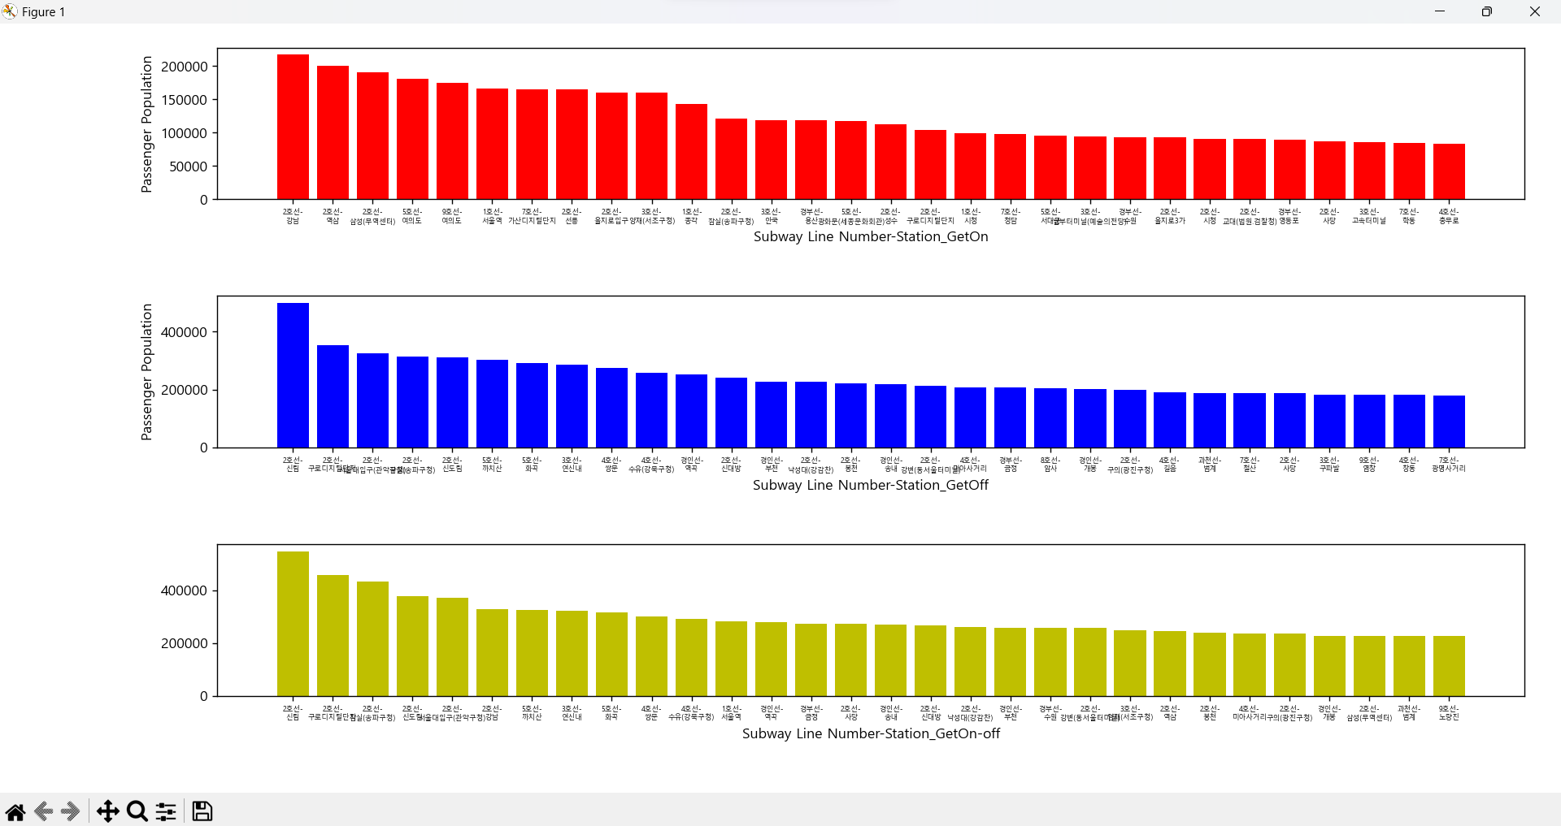

-첫번째 그래프는 2023년 3월 지하철 승차 승객수가 가장 많은 역 순으로 정렬한 막대그래프로, 2호선-강남에서 승차하는 승객 인원수가 25만명 이상으로 가장 많았다. 두번째 그래프는 2023년 지하철 하차 인원수가 가장 많은 역 순으로 정렬한 막대그래프로 2호선 신림역의 하차 승객수는 50만명 이상으로 가장 많았다. 세번째 그래프는 2023년 3월 지하철 승하차 인원수가 가장 많은 역 순으로 정렬한 막대그래프로, 2호선 신림역이 약 59만명 정도로 가장 많았다. 승차인원수가 가장 많았던 2호선 강남역은 승하차 인원수 그래프에서는 6번째로 많았다. 이는 하차 인원수의 단위가 훨씬 크기 때문이다. 2호선 구로디지털단지역이 승차 인원그래프에서는 앞쪽에 있지않았지만 승하차 인원 그래프에서는 2번째로 인원이 많은 역인 것도 같은 이유이다.